МИНИСТЕРСТВО ОБРАЗОВАНИЯ И НАУКИ РФ
Федеральное государственное бюджетное
образовательное учреждение высшего образования
«КУБАНСКИЙ ГОСУДАРСТВЕННЫЙ УНИВЕРСТИТЕТ»
Факультет: экономический
Направление подготовки: экономическая безопасность

Самостоятельная работа по экономической теории

Выполнил: Васина Д.А. студентка 119 группы направления экономическая безопасность.
Научные руководители: Сидоров В.А., Болик А.В.

г. Краснодар
2018 г.

Кейс 1. ИЗМЕНЕНИЕ ПРОИЗВОДСТВЕННЫХ ВОЗМОЖНОСТЕЙ НА ПРИМЕРЕ ДРЕВНЕГО ВАВИЛОНА.
Л. Н. Гумилев излагает следующую версию упадка Вавилона: был основан амореями в XIX в. до н. э.; завоеван ассирийцами в VII в. до н. э., которых в 612 г. до н. э. разгромили халдеи. Хозяйство Вавилонии базировалось на системе ирригации междуречья Тигра и Евфрата.
Так как воды Тигра и Евфрата во время половодий несут много взвеси с Армянского нагорья, а засорение плодородной почвы песком и гравием бессмысленно, то избыточные воды сбрасывались в море через Тигр. По совету жены — египетской царевны Нитокрис — царь халдеев Навуходоносор II построил канал Паллукат, начинавшийся выше Вавилона и оросивший крупные земельные массивы за пределами речных пойм Тигра и Евфрата. Евфрат стал течь медленнее, в оросительных каналах накапливались селевые отложения. Это способствовало увеличению трудовых затрат на поддержание оросительной сети в прежнем состоянии; воды Паллуката, проходившего через сухие территории, вызвали засоление почв. Земледелие перестало быть рентабельным. Вавилон пустел и в 129 г. до н. э. стал добычей парфян. К началу нашей эры от него остались только руины, в которых ютилось небольшое поселение иудеев. Потом исчезло и оно. Исправить последствия мелиорации в Двуречье не удалось и потомкам.
Вопрос
Проанализируйте изложенную ситуацию. Покажите, как менялись производственные возможности Вавилонии непосредственно после строительства канала и с течением времени.

Решение.

После того как царь халдеев Навуходоносор II построил канал Паллукат, то производственные возможности Вавилонии стали значительно больше, потому что появились дополнительные земельные массивы. На графике производственных возможностей это будет выглядеть примерно так: 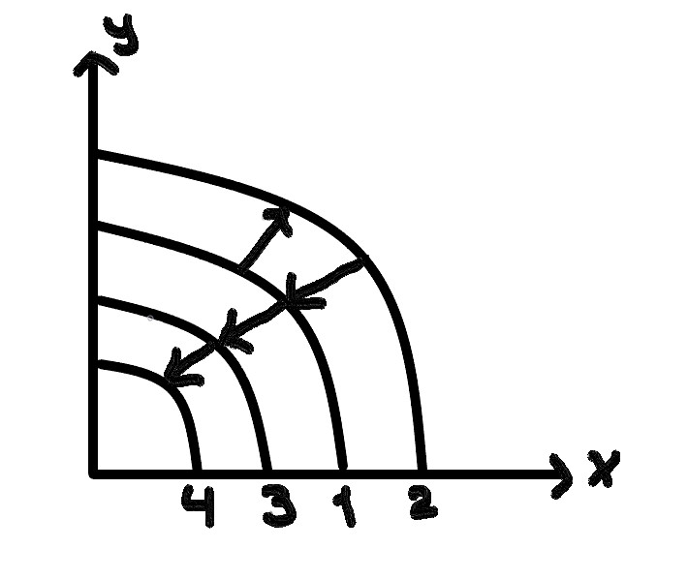

Мы видим, что по мере развития кривая производственных возможностей из положения 1 сместилась в положение 2. Но в дальше, по мере влияния негативных явлений (замедление Евфрата из-за отложения селевых отложений в оросительных каналах) стало снижение производственные возможности и кривая производственных возможностей Вавилонии сместилась обратно в положение 1, а затем ближе к началу координат, то есть в положение 3, потом в положение 4, отражая тем самым сокращение производственных возможностей Вавилонии.

КЕЙС 2. АЛЬТЕРНАТИВНЫЕ ИЗДЕРЖКИ.
В квартире преподавателя экономической теории устанавливают новые окна производства компании «Окна Роста». В беседе с монтажниками оконных систем выяснилось, что в их квартирах уже стоят пластиковые окна этой компании.
«Компания продала нам пластиковые окна со скидкой в 45%, а монтаж был бесплатный, так как устанавливали окна мы сами», поделились они. Своим заказчикам компания поставляет пластиковые окна по цене 15 278 руб., а оконно-балконные блоки по цене 17 301 руб. Стоимость монтажных работ составляет 15% стоимости изделия. Для выполнения работ по замене одного окна (или оконно-балконного блока) требуется бригада из двух монтажников. В течение одного дня такая бригада может установить два окна (или одно окно и один оконнобалконный блок). Информация об оплате труда монтажников в «Окнах Роста» является конфиденциальной и третьим лицам не разглашается. Поэтому относительно заработной платы монтажников примем предположение, что за установку одного окна (или оконно-балконного блока) каждому монтажнику компания платит 600 руб.
Далее выяснилось, что и другие производители пластиковых окон продают своим сотрудникам окна со скидкой. Так, в деловых контактах с разными сотрудниками фирмы «Фабрика окон» была получена следующая информация: для внешних заказчиков фирма поставляет пластиковые окна по цене 18 746 руб., установка одного окна стоит покупателю 6600 руб. Оконно-балконный блок поставляется по цене 27 955,2 руб., его монтаж обходится внешним клиентам в 9900 руб. Монтаж одного изделия осуществляется силами одного работника. Со слов монтажника «Фабрики окон», за установку одного окна он получает 585 руб., а за установку оконно-балконного блока — 870 руб. Себе он купил у фирмы «Фабрика окон» со скидкой в 30% два пластиковых окна и один оконно-балконный блок, а монтаж этих изделий ему ничего не стоил, поскольку их установку он осуществлял собственными силами.

Вопросы
Действительно ли для монтажников компании «Окна Роста» и фирмы «Фабрика окон» монтажные работы были бесплатными? Что такое альтернативные издержки (альтернативная стоимость)? Каковы альтернативные издержки замены одного окна для монтажников компании «Окна Роста» и для монтажника фирмы «Фабрика окон»? Одного оконно-балконного блока?
Какова выгода каждого монтажника при замене одного окна? При замене одного оконно-балконного блока?
Каковы альтернативные издержки замены всех старых окон и оконно-балконных блоков в квартирах монтажников на новые, пластиковые? Допустим, в каждой из двух квартир заменили по два окна и одному оконно-балконному блоку
Какую выгоду в целом получила бригада монтажников из компании «Окна Роста» при замене старых окон и оконно-балконных блоков на новые по сравнению с обычными потребителями? Какую выгоду в целом получил монтажник фирмы «Фабрика окон»?

Решение.
Вопрос 1.
Нет, монтажники глубоко ошибаются, думая что монтаж окон в своих квартирах был для них бесплатным. Существует такое понятие как альтернативные издержки(альтернативная стоимость). Это термин, означающий упущенную выгоду в случае, когда был выбран один из существующих альтернативных вариантов вместо другого. Размер упущенной выгоды измеряется полезностью самого ценного альтернативного варианта, который не был выбран взамен другого. Таким образом, альтернативные издержки встречаются везде, где необходимо принятие рационального решения и существует необходимость выбора между имеющимися вариантами. Поэтому при замене одного окна или оконно-балконного блока монтажники отказываются от заработка в 600 руб., который мог каждый получить монтажник, если бы устанавливал окна не у себя. Таким образом, для монтажников альтернативные издержки включали в себя не только явные издержки, связанные с покупкой окон для себя, но и неявные издержки в виде потерянного дохода.
- Явные издержки работников компании «Окна Роста» по приобретению одного окна равны:
100%-45%=55% Избавимся от процентов: 55%=0,55
Получим: 15 238*0,55= 8402,9 руб.
Явные издержки работников компании «Окна Роста» по приобретению одного оконно-балконного блока равны:
17 301*0,55=9515,55 руб.
Неявные издержки работников компании «Окна Роста» при замене одного окна и оконно-балконного блока будут равны: 600 руб.*2=1200 руб., так как требуются два монтажера для установки.
Таким образом, альтернативные издержки работников компании «Окна Роста» при замене одного окна составляют: 8402,9 руб. + 1200 руб.= 9602,9 руб. Альтернативные издержки работников компании «Окна Роста» при замене одного оконного-балконного блока составляют: 9515,55 руб. + 1200 руб. = 10 715, 55 руб.
- Явные издержки работника компании «Фабрика окон» по приобретению одного окна равна:
100%-30%=70% Избавимся от процентов: 70%=0,7
Получим: 18 746*0,7=13122,2 руб.
Явные издержки работника компании «Фабрика окон» по приобретению одного оконно-балконного блока равны:
27 955,2*0,7=19568,64 руб.
Неявные издержки работника компании «Фабрика окон» при замене одного окна равны 585 руб., а одного оконно-балконного блока будут равны 870 руб.
Таким образом, альтернативные издержки работника компании «Фабрика окон» при замене одного окна составляют: 13122,2 руб. + 585 руб.=13707,2 руб. Альтернативные издержки работника компании «Фабрика окон» при замене одного оконного-балконного блока составляют: 19568,64 руб. + 870 руб.=20438,64 руб.

Вопрос 2.
- Замена одного окна для обычных потребителей компанией «Окна Роста» равна: 15 278*0,15=17569,7 руб., а замена оконно-балконного блока равна – 17 301*0,15=19896,15 руб. Выгода монтажников из компании «Окна роста» при замене одного окна равна 17 569,7 руб. -9602,9 руб.= 7966,8 руб.(выгода каждого из монтажеров будет равна 7966,8 руб./2=3983,3 руб.), а выгода при замене одного оконно-балконного блока равна 19896,15 руб. – 10715,55 руб.=9180,6 руб. (выгода каждого из монтажеров будет равна 9180,6 руб./2=4590,3 руб.)
- Замена одного окна для обычных потребителей компанией «Фабрика окон» равна: 18 746 руб.+ 6600 руб.= 25 346 руб., а замена оконно-балконного блока равна – 27955,2 руб.+ 9900 руб. = 37855,2 руб. Выгода монтажника из компании «Фабрика окон» при замене одного окна равна 25 346 руб.-13707,2 руб. = 11638,8 руб., а выгода при замене одного оконно-балконного блока равна 37855,2 руб. – 20438,64 руб. = 17416,56 руб.
Вопрос 3.
- (15 278 руб.*4)*0,55=33 611,6 руб. – цена окон со скидкой.
(17 301 руб.*2)*0,55=19 031,1 руб. – цена оконно-балконных блоков.
33 611,6 руб. + 19 031,1 руб. + 1200 руб.*6=59842,7 руб. – это альтернативные издержки при замене старых окон и оконно-балконных блоков в квартирах монтажников компании «Окна Роста» на новые пластиковые.

- (18 746 руб.*2)*0,7=26244,4 руб. – цена окон со скидкой.
27 955,2*0,7=19568,64 руб. – цена оконно-балконного блока.
26244,4 руб. + 19568,64 руб. + 585 руб.*2 + 870 руб. = 47853,04 руб. –это альтернативные издержки при замене старых окон и оконно-балконного блока в квартире монтажника компании «Фабрика окон» на новые пластиковые.

Вопрос 4.
- Замена 4 окон и 2 оконно-балконных блоков для обычных потребителей компанией «Окна Роста» равна: (15 278 руб.*4)+(17301 руб.*2) = 95 714 руб.
Стоимость монтажных работ: 95 714 руб.*0,15 = 14 357,1 руб. Всего замена обойдётся в: 95 714 + 14 357, 1 = 110 071,1 руб.
Выгода монтажников компании «Окна Роста» равна 110 071,1 руб. – 59 842,7 руб. = 50 228,4 руб.
- Совокупная выгода монтажника из компании «Фабрика окон» равна 11 638 руб. + 17 416, 56 руб. = 40 692, 56 руб.

КЕЙС 3. ЭКОНОМИЧЕСКАЯ ТЕОРИЯ В СРЕДСТВАХ МАССОВОЙ ИНФОРМАЦИИ. СПРОС И ВЕЛИЧИНА СПРОСА.
В информационной программе «Сегодня», журналист телеканала НТВ в репортаже о состоянии мирового рынка нефти говорил о том, что в результате роста мировых цен на нефть следует ожидать падения мирового спроса на этот ресурс.
Вопрос
Что видится некорректным в высказывании журналиста? Как правильно формулировать утверждение о последствиях для мирового рынка повышения цены на нефть?

Решение.
Изменения спроса (падение спроса или его возрастание) являются результатом действия неценовых детерминант на рынке конкретного товара и отражаются на графике соответствующими сдвигами кривой рыночного спроса (рис.1 и рис.2) Изменение цены данного товара вызывает изменение величины спроса, что находит отражение в движении вдоль кривой рыночного спроса. При этом в соответствии с законом спроса величина спроса изменяется в направлении, противоположном изменению цены (рис. 3).
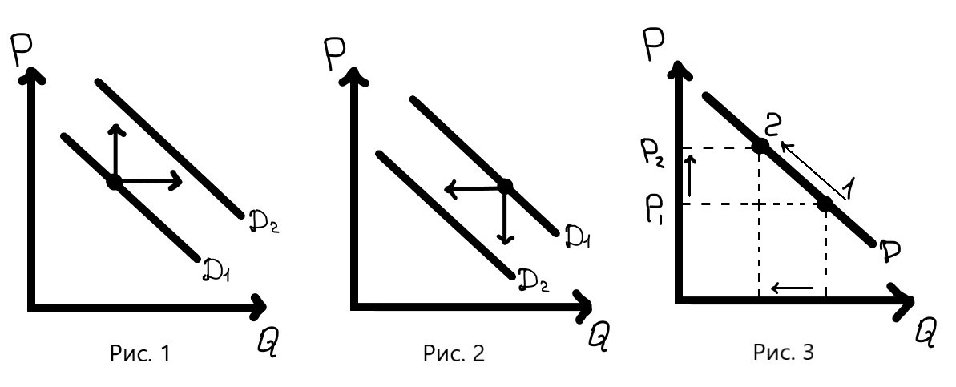Поскольку речь идёт об изменении цены на мировом рынке нефти, то правильней было бы сказать: «в результате роста мировых цен на нефть следует ожидать падение величины мирового спроса на этот ресурс».

Задачи
- Составьте график потребления при условии, что угловой коэффициент линии потребления равен 0,25; 1,0; 2,5; 22,5. Что означают величины углового коэффициента?
Решение.
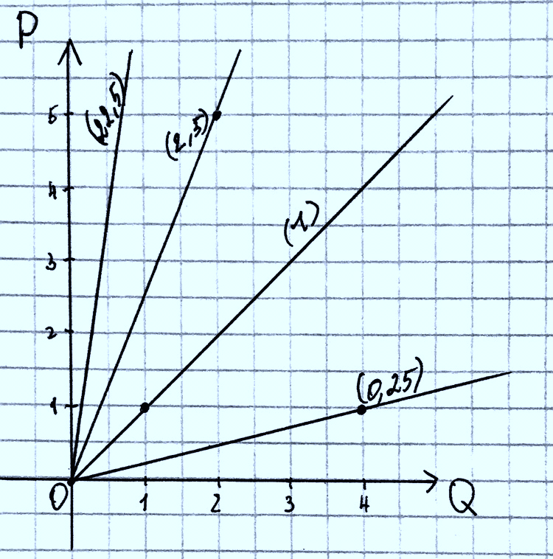
k=∆вертикальное/∆горизонтальное.

- А(1;1), так как k=0,25, то В(5;2)
k=2-1/5-1=0,25
- A(1;1),так как k=1,то В(2;2)
k=2-1/2-1=1
- A(1;1),так как k=2,5, то В(3;6)
k =6-1/3-1=2,5
- A(1;1), так как k=22,5, то В(3;46)
k =46-1/3-1=22,5
P
k обозначает величину наклона линии.

- Составьте график спроса при условии, что угловой коэффициент линии спроса равен -0,5; -1,5; -4,0; -12,0. Что означают величины углового коэффициента?
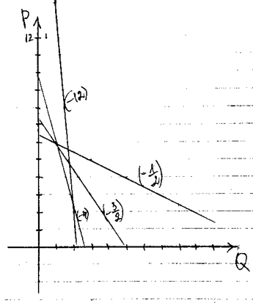
Решение.
1.Пусть А(1;6), тогда В (3;5)
k= 5-6/3-1= -0,5
2. Пусть А(1;6), тогда В(3;3)
k=3-6/3-1= -1,5
3. Пусть А(1;6), тогда В(2;2)
k=2-6/2-1=-4 4.Пусть А(1;14), тогда В(2;1) k=2-14/2-1=-12

- Известны годовой доход 15000, 0, 10000, 5000, 20000 тыс. руб. и сбережения 1000, -500, 500, 0, 1500 тыс. руб. Перестройте порядок расположения этих данных и постройте график. Каким окажется наклон линии? Где будет вертикальное пересечение? Объясните значение наклона и точки пересечения. Постройте уравнение которое соответствует линии на графике. Каким должен быть объем сбережения при уровне дохода в 12500 тыс. руб.?
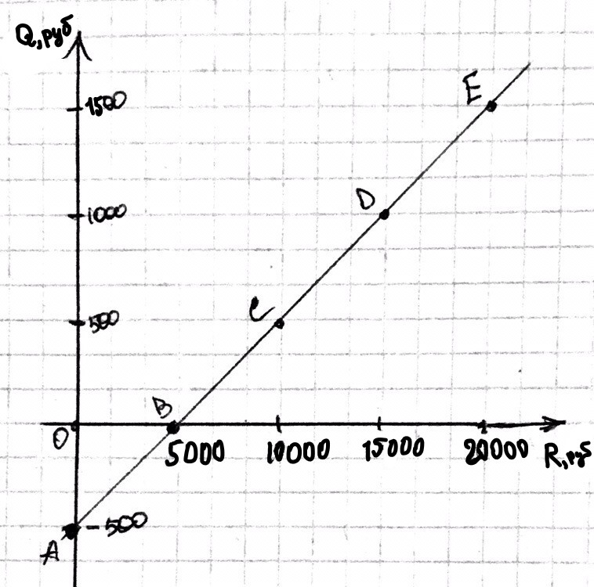
Решение.
Величина дохода (R), руб. | Сбережения (Q), руб.
0 | -500
5000 | 0
10000 | 500
15000 | 1000
20000 | 1500
R-так как макроэкономика.
Ответы на вопросы в задании:
1. k=$\frac{1000-500}{10000-5000}$ = $\frac{1}{10}$
2.Вертикальное пересечение будет в точке А(0;500).
3.При уровне сбережений «-500» доход равен 0. 4.Значение наклонной объясняется прямой y=kx+b. Наклон линии показывает прямую зависимость, она характеризуется восходящей линией. Прямая зависимость показывает изменение и функции, и аргумента в одном направлении, то есть с увеличением дохода, увеличиваются и сбережения.
5.Объём сбережений при доходе в 12 500 руб. равен: S=0,1R-500. S = 0,1*12500-500 = 750 руб.
- Цена билета составляет 250, 200, 150, 10, 50, 0 руб. при количестве посетителей 0, 4, 8, 12, 16, 20 тыс. чел. Графическим методом определите зависимость между этими переменными. Определите крутизну наклона полученной линии. Что показывает этот наклон?
Решение.
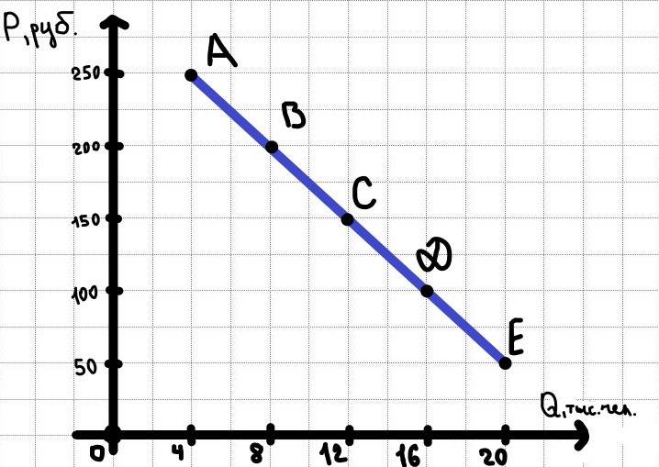

k= 250-200/0-4=-50/4=25/2

- Экономика производит 0, 2, 4, 6, 8 млн. автомобилей или 30, 27, 21, 12, 0 тыс. управляемых ракет в год. Изобразите эти данные графически. Что показывают точки на кривой? Как отражается закон возрастающих затрат? Если экономика производит 4 млн. автомобилей и 21 тыс. управляемых ракет в год, каковы будут издержки на производство дополнительного миллиона автомобилей?
Решение.

Точки на кривой показывают, что общество производит максимальный объем производства автомобилей и управляемых ракет из имеющихся ресурсов. Больше автомобилей или ракет - должно определить общество.
В случае замены производства автомобилей производством ракет издержки производства ракет растут.
Было 4 млн., стало 5 млн. авто, следовательно было 21 тыс. управляемых ракет стало 16 тыс.(из графика). Издержки 21-16=5.
- Предприниматель установил 50 станков стоимостью по 20 тыс. долл. каждый. Срок их службы – 10 лет, но через 8 лет они морально устарели. Стоимость новых станков подобного назначения осталась прежней, а производительность повысилась в 2 раза. Определите сумму потерь от морального износа. Какие виды морального износа техники вы знаете?
Решение.
Существует 2 формы морального износа. Первая форма морального износа выражается в потере стоимости применяемой машины ввиду появления более дешевой такой же машины. Разница в цене превращается в переплату. Это может произойти вследствие роста производительности труда в машиностроении, позволяющей снизить цены на производимую технику. Вторая форма износа состоит в потере стоимости применяемой машины ввиду появления новой, более производительной машины. Старую, еще годную машину приходится до срока снимать с производства, что равнозначно убытку. Однако новая машина позволяет возместить потери и дает повышенный общий эффект.
В данный задаче представлен моральный износ второго порядка.
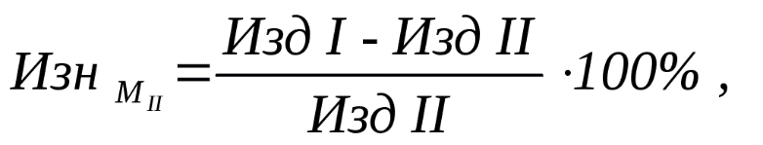
Изд I – издержки производства на старом станке.
Изд II – издержки производства на новом станке.

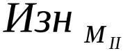=$\frac{ 50*20000÷10*2-50*20000÷10*2÷2}{50*20000÷10}×100\%=50\%$
Сумма потерь равна: 50*20000$÷$10*2*$\frac{50\%}{100\%}$ = 50000 долларов.
Ответ: 50000$
- Спрос и предложение на товар описываются уравнениями:
Qd=2500-200P; Qs=1000+100P
а) Вычислите параметры равновесия на рынке данного товара.
б) Государство установило на данный товар фиксированную цену в 3 деньги за единицу. Охарактеризуйте последствия такого решения.
Решение.
а) Qd=Qs
2500-200P=1000 + 100Р;
100Р+200Р=2500-1000;
300Р=1500;
РЕ=5. QЕ=2500-200*5=1500.
б) Qd=2500-200*3=1900
Qs=1000+100*3=1300
Qd$>$ Qs
В результате деятельности государства возник дефицит товара на рынке.
Ответ: а) P_{E}=5, Q_{E}=1500; б) Дефицит товара.
- Спрос и предложение на товар описываются уравнениями
Qd=1000-40P; Qs=300+30P.
а) Вычислите параметры равновесия на рынке данного товара.
б) Государство установило на данный товар фиксированную цену в 8 денег за единицу. Охарактеризуйте последствия такого решения.
Решение.
а) Qd=Qs
1000-40P=300+30P;
40Р+30Р=1000-300;
70Р=700;
РЕ=10. QЕ=1000-40*10=600.
б) Qd=1000-40*8=680
Qs=300+30*8=540
Qd$>$ Qs
В результате деятельности государства возник дефицит товара на рынке.
Ответ: а) P_{E}=10, Q_{E}=700; б) Дефицит товара.

- При каждой из показанных в таблице технологий экономика выпускает требуемый объем продукции:
Фактор производства | Цена за единицу фактора, ден. ед.. | Технология 1 | Технология 2 | Технология 3
Труд | 6 | 10 | 4 | 6
Земля | 8 | 4 | 8 | 4
Капитал | 4 | 4 | 8 | 10
Предпринимательская способность | 4 | 8 | 4 | 4

Предположим, что экономика считается эффективной, если она производит продукта на 80 денежных ед. Какую технологию выберет экономика при данных ценах на ресурсы? Если цена на труд упадет в 2 раза, на какой технологии остановит свой выбор экономика?
Решение.
а) Какую технологию выберет фирма?
Т1 6*10+8*4+4*4+4*8=140
Т2 6*4+8*8+4*8+4*4=136
Т3 6*6+8*4+4*10+4*4=124
Так как 140>80,136>80, 124>80, то никакая технология не будет эффективной.
б) Если цена на труд упадет в 2 раза, что выберет фирма?
Т1 3*10+32+16+32=110
Т2 3*4+64+32+16=124
Т3 3*6+32+40+16=106
При данных ценах на ресурсы, также никакая технология не будет эффективной.
Ответ: а) никакую; б) никакую.

- Имеются три инвестиционных проекта: А: издержки равны 150 млн. руб. Будущая прибыль – 1 млн. в год; Б: издержки равны 150 млн. руб. Будущая прибыль – 15 млн. в год; В: издержки равны 1000 млн. руб. Будущая прибыль – 75 млн. в год;
Рассчитайте норму прибыли для каждого проекта.
Если уровень процента за капитал, полученный в кредит равен 5%, 7%, и 11%, то при каком уровне этих процентных ставок реализация проектов А, Б, В будет выгодна или невыгодна для предпринимателя. Внесите данные в таблицу.
Проект | Ставка процента
 | 5% | 7% | 9% | 11%
А
Б
В
Решение.
p`= $\frac{Будущая прибыль}{Издержки}×100\%$
А: р`=$\frac{1}{150}×100\%=0,67$%
Б: p`= $\frac{15}{150}×100\%=10$%
В: р`= $\frac{75}{1000}×100\%=7,5\%$
Проект | Ставка процента
 | 5% | 7% | 9% | 11%
А | Н | Н | Н | Н
Б | В | В | В | Н
В | В | Н | Н | Н

Проект А:
150 млн.*0,05 = 7 500 000 руб. – невыгодно (плата за кредит > прибыли).
Следовательно остальные ставки процента для проекта А также невыгодны.
Проект Б:
150 млн.*0,05 = 7 500 000 руб. – выгодно (плата за кредит < прибыли).
150 млн.*0,07 = 10 500 000 руб. – выгодно (плата за кредит < прибыли).
150 млн.*0,09 = 13 500 000 руб. - выгодно (плата за кредит < прибыли).
150 млн.*0,11 = 16 500 000 руб. - невыгодно (плата за кредит > прибыли).

Проект В:
1000 млн.*0,05 = 50 000 000 руб. - выгодно (плата за кредит < прибыли).
1000 млн.*0,07 = 70 000 000 руб. - выгодно (плата за кредит < прибыли).
1000 млн.*0,09 = 90 000 000 руб. - невыгодно (плата за кредит > прибыли).
Для 11 % также будет невыгодно.
- Соотношение между затратами труда и затратами капитала строго фиксировано: 1 станок-3 рабочих. Пусть предприятие на месяц арендовало 4 станка. Месячная ставка заработной платы равна 900, месячная арендная плата за один станок 300, цена единицы продукции – 15. За день с одного станка снимается 15 ед. продукции, а в месяце 20 рабочих дней.
Определите: а)общий объем производства; б) каковы будут прибыль или убытки предприятия в этом месяце.
Решение.
а) Q=(4станка*15ед.прод.)*20 рабочих дней=1200 ед.
б) 1) Найдем доход
TR=P*Q
TR=15*1200=18000
2) Найдем общие издержки
TC=FC+VC
FC=4 станка*300=1200
VC=12 рабочих*900=10800
TC=1200+10800=12000
3) P_{f}=TR-TC=18000-12000=6000
Ответ: а) Q=1200; P_{f}=6000.
- Определите угловой коэффициент по данным таблицы
Цена (Р), руб. за единицу | Количество потребляемых благ, (Q) единиц
1 | 8
2 | 7
3 | 6
4 | 5
5 | 4
6 | 3
7 | 2
8 | 1
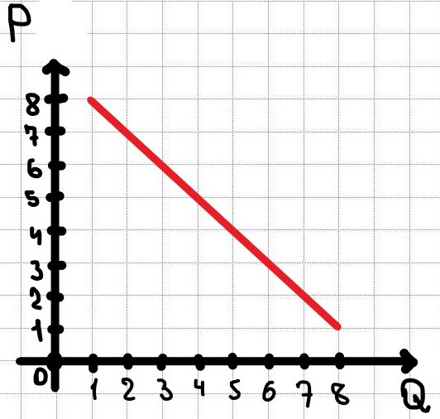
Решение.

$У.к=\frac{∆P}{∆Q}=\frac{1-2}{8-7}=-1$.

Ответ: -1.

- Фирма, производящая конфеты, выбирает одну из трех производственных технологий, каждая из которых отличается различным сочетанием используемых ресурсов (труда L и капитала K). Данные о применяемых технологиях приведены в таблице
Объем  производства, ед. | Технологии
 | А |  | Б |  | В
 | L | K | L | K | L | K
1 | 9 | 2 | 6 | 4 | 4 | 6
2 | 19 | 3 | 10 | 8 | 8 | 10
3 | 29 | 4 | 14 | 12 | 12 | 14
4 | 41 | 5 | 18 | 16 | 16 | 19
5 | 59 | 6 | 24 | 22 | 20 | 25
6 | 85 | 7 | 33 | 29 | 24 | 32
7 | 120 | 8 | 45 | 38 | 29 | 40
Предположим, что цена единицы труда составляет 200 руб., а цена единицы капитала – 400 руб. Определите общие издержки при каждом уровне выпуска продукции.
Решение.
TC=FC+VC.
- а)9*200+2*400=2600
б)1200+1600=2800
в)800+2400=3200

- а)3800+1200=5000
б)2000+3200=5200
в)8*200+10*400=5600

- а)5800+1600=7400
б)2800+4800=7600
в)2400+5600=8000

- а)8200+2000=10200
б)3600+6400=10000
в)3200+7600=10800

- а)11800+2400=14200
б)4800+8800=13600
в)4000+10000=14000

- а)17000+2800=19800
б)6600+11600=18200
в)4800+12800=17600

- а)24000+3200=27200
б)9000+15200=24200
в)5800+16000=21800
- Технология предприятия такова, что соотношение между затратами труда и затратами капитала строго фиксировано: 1 станок-5 рабочих. Пусть предприятие на месяц наняло 25 рабочих и арендовало 3 станка. Месячная ставка заработной платы равна 600, месячная арендная плата за один станок 400, цена единицы продукции – 20. За день с одного станка снимается 15 ед. продукции, а в месяце 20 рабочих дней.
Определите: каковы будут прибыль или убытки предприятия в этом месяце.
Краткое дано: 1 станок:5 рабочих
на месяц наняло: 25 рабочих
арендовало: 3 станка
Месячная ставка заработной платы: 600
Месячная арендная плата за один станок: 400
Цена единицы продукции: 20
За день с одного станка снимается: 15 ед. продукции
В месяце: 20 рабочих дней
- Прибыль= Доход-Издержки
Доход= Цена-Количество
TR= PQ
- Издержки:
25*600=15000 руб.- заработная плата C=15000 + 2000 = 17000 руб.
5*400=2000 руб.- аренда
- V производства= 5*15*20=1500- 1 день
- Доход:
Q=1500
P=20
1500*20=30000 руб.
Прибыль= 30000-17000=13000 руб.
Ответ: 13000 руб.
- Технологии различных фирм, производящих чугунные болванки, при прочих равных условиях характеризуются приведенными в таблице соотношениями капитала и труда в производственном процессе:
 | Фирма 1 | Фирма 2 | Фирма 3 | Фирма 4
Капитал | 2 | 1 | 1 | 1
Труд | 1 | 1 | 3 | 7
Определите: какая из фирм выиграет объявленный тендер, если для каждой фирмы 1 час работы рабочего стоит столько же, сколько 2 часа работы станка.
Решение.
Фирма 1=1*2+2=4
Фирма 2=1*2+1=3
Фирма 3=3*2+1=7
Фирма 4=7*2+1=15
То есть выиграет фирма 2.
Ответ: фирма 2.

- Предположим, что когда учетная ставка процента на ссуды составляет 16%, предприятия считают невыгодным инвестировать средства в машины и оборудование. Однако, когда ставка снижается до 14% выгодным считается инвестировать 5 млрд. руб. в год. При ставке 12% выгодно вложить уже 10 млрд. руб. Покажите эту связь в табличной и графической форме, а также в виде уравнения. Объясните полученную зависимость между ставкой процента и объемом инвестиций.
Решение.

а)
Варианты | Ставка | Инвестиции
А | 16%
Б | 14% | 5 млрд. руб.
В | 12% | 10 млрд. руб.
б) y=kx+b;
k=14-16/5-0= -2/5;
Ставка = -2/5i+16.

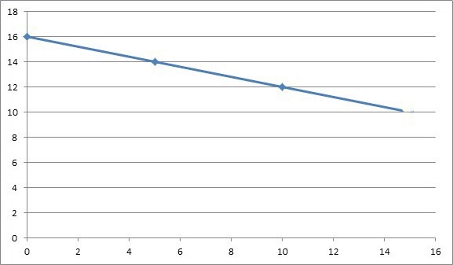
Чем меньше ставка, тем более крупные инвестиции готово инвестировать предприятие.

- Стоимость производственных зданий – 300 тыс. долл., сооружений – 110 тыс., станков, машин, оборудования – 600 тыс., транспортных средств – 45 тыс. долл. Рассчитайте годовую сумму амортизационных отчислений, если известно, что средний срок службы перечисленных частей основного капитала соответственно составляет 30, 10, 12, 5 лет. Каков источник и в чем назначение фонда амортизации?
Решение.
а) 300/30=10 млн.
100/10=10 млн.
600/12=50 млн.
45/5=9 млн.
б) 10+10+50+5=75 млн.
Источник - объекты, длительного, многолетнего использования, участвующие во многих производственных циклах.
Назначение фонда амортизации в возмещение износа.

- Средний продукт труда равен 30 ед., затраты труда составляют 15 ед. Определите:
а) объем производства;
б) во сколько раз возрастет объем производства, если затраты труда возросли вдвое, а производительность осталась на том же уровне;
в) при изменении количества затраченного труда до 16 ед. продукт единицы труда составляет 20. Чему будет равен объем производства.
Решение.
Средний продукт труда(APl) -30 ед.,
Затраты труда(L)- 15 ед.

- APl= Q/L
Q=AR*L
Q=30*15=450

б) Q=ARl*2L=900
в) L=16, MPl=20
MPl=∆Q/∆L
∆Q= MPl*∆L или Q1-Q2
MPl*∆L = Q1-Q2

Q2 =Q1+MPl*∆L= 450+20*1=470

АРL - неизменно; L возрастает в 2 раза => выпуск возрастет в 2 раза, так как АРL - неизменно

- Допустим, что общественное производство состоит из четырех отраслей:
I – 900c+100v; II – 800c+200v; III – 700c+300v; IV – 600c+400v; m’=100%. Постоянный капитал изнашивается в одном производственном цикле. Определите цены производства товаров в каждой из отраслей и их отклонения от стоимостей. Каков механизм превращения стоимости товаров в цену производства?
Решение.
Отрасли | m’ | m | p’ | p | ЦП | T | Откл-е
900c+100v | 100% | 100 | 25% | 250 | 1250 | 1100 | -150
800c+200v | 100% | 200 | 25% | 250 | 1250 | 1200 | -50
700c+300v | 100% | 300 | 25% | 250 | 1250 | 1300 | +50
600c+400v | 100% | 400 | 25% | 250 | 1250 | 1400 | +150

p’= m/K=m1+m2+m3+m4/Kав1+Kав2+Kав3+Kав4*100%; m=m’*v/100%
p’=100+200+300+400/4000*100%=25%
p=p’*Kав/100%=1000*25%/100%=250-издержки
ЦП - издержки + средняя прибыль
ЦП= 250=1000=1250
Стоимость(Т)=С+v+m
- 100+1000=1100
- 200+1000=1200
- 1000+300=1300
- 1000+400=1400
Отклонение = стоимость(Т)-ЦП
- 1100-1250=-150
- 1200-1250=-50
- 1300-1250=50
- 1400-1250=150

- Допустим постоянный капитал с, относится к переменному капиталу v, как 3:1, а годовая норма прибавочной стоимости равна 100%. Как будет расти капитал величиной 800 000 руб. в течение 3 лет, если собственник присваивает на собственные нужды 25% прибавочной стоимости ежегодно.
Решение.
c+v=800 000
800 000:4=200 000 – V
200 000*0,75= 150 000
800 000+ 150 000=950 000 – 2-й год
950 000:4= 237 000 – V
237 000*0,75= 178 125
950 000+178 125= 1 128 125 – 3-й год

- Необходимое рабочее время составляет 4 часа, а его денежное выражение – 100 руб. При реализации 100 ед. товара, произведенного на предприятии собственник выручит 1000 руб. Из данной суммы 500 руб. возмещают стоимость потребленных средств производства. Другие 500 руб. являются денежным выражением вновь созданной стоимости. Определите степень эксплуатации рабочего.
Решение.
Т.к. рабочий день равен 8 часов, то t переем. = 4 часа
m’= 4/4 = 100%
Ответ: 100%

- В условиях капиталистического простого воспроизводства в первом подразделении (производство средств производства) стоимость постоянного капитала составляет 4000 млрд. долл., переменного капитала – 1000, прибыль – 1000. Во втором подразделении (производство предметов потребления) соответственно 2000, 500 и 500 млрд. Определить годовой общественный продукт всей капиталистической системы и по подразделениям. Составить равенство условия реализации при простом капиталистическом воспроизводстве.
Решение.
1) Т1=4000+1000+1000=6000
Т2=2000+500+500=3000
Т1+Т2=9000
2) I(v+m)= II (c)
I(c+v+m) = I(c)+II(c)
II(c+v+m)= I(v+m)+ II(v+m)

- Предположим, что рабочий в течении 8 часового рабочего дня изготавливает 100 ед. товара. Стоимость употребленных на каждую ед. товара средств производства составляет 10 руб. Вновь присоединенная к ней стоимость также составляет 10 руб. Допустим собственнику удалось увеличить производительность труда вдвое. Определить стоимость товара до и после повышения производительности труда.
Решение.
- Найдём стоимость товара до повышения производительности труда.
100*10 + 100*10 = 2000 руб. – всего в данном периоде произведено.
10 + 10 = 20 руб. – это цена единичного продовольствия, до повышения производительности труда.
- Найдём стоимость товара после повышения производительности труда в 2 раза. Теперь будет сделано 100*2 = 200 ед. изделий. Их стоимость = 200*10 + 100 = 3000 руб., где 200*10 = 2000 руб. – это затраты средств производства, а 1000 руб. – это добавленная стоимость. Тогда стоимость единицы продовольствия = 3000/200 = 15 руб., т.е. она уменьшилась.

Ответ: 20 руб. – цена до повышения производительности. 15 руб. – цена после повышения производительности.

- На предприятии 1000 рабочих. Авансированный переменный капитал – 150 тыс. долл., а месячная заработная плата одного рабочего – 300 долл. Определите, сколько оборотов делает за год переменный капитал. В чем разница между авансированным и применяемым переменным капиталом?
Решение.
А). Найдем годовую заработную плату 1000 рабочих.
1000 раб.*300 долл/месяц * 12 месяцев=3600000 долл.
Б)Сколько оборотов в год сделает переменный капитал?
n= 3600 тыс.долл./150 тыс.долл.=24 оборота
В) В нашей задаче авансированный переменный капитал составляет 150 тыс.долл., а применяемый переменный капитал равен 3600 тыс.долл., т.е. он выше в 24 раза за счет оборотов.

Ответ: 24 оборота
- В 2 предприятия вложены капиталы по 500 тыс. долл. с одинаковыми c : v = 9 : 1, m’ = 300%. На первом предприятии переменный капитал делает 12, а на втором – 16 оборотов в год. Определите годовую массу прибавочной стоимости, получаемую каждым предпринимателем. Почему скорость оборота переменного капитала непосредственно влияет на его величину?
Решение.
1) Найдем c и v : 9 + 1 = 10 частей, 1 часть = 500/10 = 50
Следовательно v = 50 , а c = 50*9 = 450.
а) Найдем v на I предпр. : 50*12 обор. = 600.
б) Найдем v на II предпр. : 50*16 обор. = 800.
в) Найдем m на I предпр. : 300% = m/600 * 100%. m = 1800.
5. Найдем m на II предпр. : 300% = m/800 * 100%. m = 2400.
2) Скорость оборота переменного капитала непосредственно влияет на его величину, т. к. переменный капитал – это рабочая сила, а рост оборотов переменного капитала означает улучшение его использования.

Ответ: 1800; 2400

- Допустим постоянный капитал с, относится к переменному капиталу v, как 4:1, а годовая норма прибавочной стоимости равна 100%. Как будет расти капитал величиной 600 000 руб. в течение 3 лет, если собственник присваивает на собственные нужды 50% прибавочной стоимости ежегодно.
Решение.
1. Найдем c и v, если капитал равен 600 тыс. руб.
4 + 1 = 5 частей, 600 : 5= 120 – v, c= 120*4= 480.
2. Найдем m 100% = m/120 *100%. m = 120 тыс. руб.
3. Получив I год m = 120 при норме накопления 50%, собственник 120 делит на 2 части : 120/2=60 тыс. руб. – он потребляет на собственные нужды, а другие 60 тыс. руб. он направляет на расширение производства при том же органическом составе c:v = 4:1. Тогда 4+1 =5 ч. , 60 тыс. руб. /5 = 12 тыс. руб.
v = 12 тыс. руб. c = 4*12 = 48 тыс. руб.
4. На II год у собственника c = 480+48 = 528, а v= 120+12 = 132 т. р. , а m -
300% = m/132 * 100%. m=396
5. Снова 396/2 = 198. 198 потратится, а еще 198/5 =39,6 v=39,6
C= 39,6*4= 158,4.
6. На III год c=528+158,4= 686,4 , а v=132+39,6= 171,6
m=(300*171,6) / 100= 514,6 т. р.

Ответ: 514,6 т. р.
- Стоимость, созданная рабочим за 8-часовой рабочий день увеличилась с 800 до 1000 долл., повременная заработная плата – с 20 до 22 долл. Сопоставьте заработную плату рабочего со вновь созданной стоимостью. Какая часть труда рабочего оплачена в форме заработной платы? Почему заработная плата маскирует эксплуатацию?
Решение.
V1+m1=800
V2+m2=1000
V1=20 V2=22
а) 1) 20*8=160 $ - v1 за 8 часов
2) 22*8=176 $ - v2 за 8 часов
3) m1=800-160=640 $
4) m2=100-176=824 $
5) Сопоставить v1 и v1+m1
160 и 800 (в 5 раз)
6) Сопоставить v2 и v2+m2
176 и 1000 (в 5,68 раз)
б) в 1-м случае оплачено – 0,2 труда
во 2-м случае оплачено – 0,176 труда
в) З/п маскирует эксплуатацию, т.к. зависит от количества затраченного труда и количества выполненной работы.

- Первоначально авансированный капитал – 1 млн. долл. Через 10 лет за счет накопления прибавочной стоимости он возрос до 1,5 млн. долл. Произошло объединение предприятий и совокупный капитал составил 4 млн. долл. Теперь за счет прибавочной стоимости капитал стал возрастать на 250 тыс. долл. ежегодно. Через 4 года в результате поглощения конкурирующего предприятия капитал увеличился еще на 1,5 млн. долл. Рассчитайте изменения величины капитала на основе его концентрации и централизации. Каковы социально-экономические последствия концентрации и централизации капитала?
Решение.
а) Для определения влияния концентрации и централизации капитала на процесс увеличения капитала необходимо помнить, что с концентрацией капитала связано его «самовозрастание» за счет направляемой в производство части прибыли, тогда как централизация капитала есть следствие слияния (объединения) капиталов и поглощение других предприятий.
1) Найдём рост капитала на основе концентрации:
1,5-1=1 млн.
0,250*4=1 млн.
1+0,5=1,5 млн.
2) Найдём рост капитала на основе централизации:
4млн.-1,5млн.=2,5 млн. (капитал другого предприятия, которое в итоге было поглощено)
2,5млн.+1,5млн.=4 млн.
3) Общий рост = 4млн.+1,5млн.=5,5 млн.
Общий капитал = 1млн.+5,5млн.=6,5 млн.
б) В социально-экономическом плане концентрация и централизация капитала могут привести к ухудшению положения населения (покупателей) и получению монопольно высокой прибыли объединением.

- Капиталистическое расширенное воспроизводство предполагает накопление капитала. В условиях капиталистического расширенного воспроизводства в первом подразделении (производство средств производства) стоимость постоянного капитала составляет 4000 млрд. долл., переменного капитала – 1000, прибыль – 1000. Во втором подразделении (производство предметов потребления) соответственно 1500, 750 и 750 млрд. Определить годовой общественный продукт всей капиталистической системы и по подразделениям. Составить равенство условия реализации при расширенном капиталистическом воспроизводстве. Определить размер накоплений.
Решение.
1п. (v + Dv + mn) = 2п. (с + Dс), т. е. сумма первоначального переменного капитала (v), добавочного переменного капитала (Dv) и лично потребляемой прибавочной стоимости (mn) 1 подразделения равняется первоначальному постоянному капиталу (с) и добавочному постоянному капиталу (Dс) 2 подразделения; 1 Т = 1 (с + Dс) + 2 (с + Dс), т. е. стоимость годовой продукции 1 равняется сумме постоянного капитала обоих подразделений; 2 Т = 1(v + Dv + mn) +2 (v + Dv + mn), т. е. стоимость годовой продукции 2 подразделения равняется сумме переменного капитала и лично потребляемой в обоих подразделениях прибавочной стоимости.
В расширенном воспроизводстве Маркс предположил, что в 1 подразделении половина прибавочной стоимости используется для личного потребления капиталистов, а другая половина накопляется (500): (в 1 с: v = 4:1, во 2 с: v = 2:1). Стоимость продукции 1 при переходе от 1-го года ко 2-му составит: I (4000 + 400) с + (1000 + 100) v + 500 m = 6000, где 4000 и 400 это первоначальный и добавочный постоянный капитал, 1000 и 100 — первоначальный и добавочный переменный капитал, а 500 — часть прибавочной стоимости, идущая на личное потребление капиталистов 1 подразделения. Из всех средств производства часть, равная 4400, реализуется внутри 1 подразделения. Остальная часть 1600, куда входят первоначальный и добавочный переменный капитал (v) и лично потребляемая прибавочная стоимость, реализуется путём обмена со 2 подразделением. Капиталисты второго подразделения обменивают часть своей прибавочной стоимости, равную 100, на средства производства и обращают эти средства производства в добавочный постоянный капитал. Тогда в соответствии с органическим строением капитала во втором подразделении (2:1) переменный капитал в этом подразделении должен возрасти на 50. Следовательно, во втором подразделении из прибавочной стоимости, равной 750, накоплению подлежит 150.
- Предположим весь общественный капитал равен 1500 ед. Его структура – 1250с+250v. Определите среднюю норму прибыли, если масса прибавочной стоимости – 250 m.
Решение.
Средняя норма прибыли= $\frac{m}{c+v}×100\%$
Средняя норма прибыли= $\frac{250 m}{1250c+250v} ×100\%$=16,67 %
Ответ: 16,67 %
- Предположим, что общая сумма всех затрат предпринимателя равна 560 000 руб, в том числе стоимость средств производства – 480 тыс. руб. и стоимость рабочей силы – 80 тыс. руб. Определите органическое строение капитала.
Решение.
Органическое строение капитала=$\frac{C}{V}$
Органическое строение капитала= $\frac{480000}{80000}$ = $\frac{6}{1}$
Ответ: $\frac{6}{1}$
- В предприятие вложено 700 тыс. основного и 300 тыс. долл. оборотного капитала: c : v = 9 : 1, m’ = 200%. Оборотный капитал совершает 5 оборотов в год. Стоимость продукции, произведенной за один производственный цикл, совпадающий по длительности с одним оборотом оборотного капитала – 510 тыс. долл. Определите средний срок службы основного капитала.
Решение.
Авансированный капитал -1 млн, т. к. 700+300. Зная органическое строение капитала (9:1), переменный капитал (V): 1000000:10=100 тыс. Норма прибавочной стоимости (m') равна 200%, ее величина равна:
m= (m’*v)/100%=(200%*100000)/100%=200000 руб.
По всеобщей формуле товара: T=C+V+m,
Так как переменный капитал составляет 100 тыс., значит в оборотном капитале приходится 200 тыс. (=300-100).
Следовательно, постоянный капитал (С) состоит из Косн=700 тыс. и части Ксоб=200 тыс.
C= Kосн. + часть Kобр.
T=c+v+m= Kосн. + Kобр.+v+m
Т.к. основной капитал переносит свою стоимость на готовый продукт лишь по мере износа, то:
x – число лет, в течении которых происходит полная амортизация основного капитала.
Т.к. циклов 5, а Kосн.=700000
T=700000/(5x)+ 200000+100000+200000
510000=700000/(5x)+500000
10000=700000/5x
50000x=700000
x=14
Ответ: 14 лет.
- Необходимое рабочее время составляет 4 часа, а его денежное выражение – 100 руб. При реализации 50 ед. товара, произведенного на предприятии собственник выручит 200 руб. Из данной суммы 100 руб. возмещают стоимость потребленных средств производства. Другие 100 руб. являются денежным выражением вновь созданной стоимости. Определите степень эксплуатации рабочего.
Решение.
Так как рабочий день равен 8 часов, то t переем.= 4 часа. m'=4/4=100%
Ответ: 100%
- Предположим, что рабочий в течении 10 часового рабочего дня изготавливает 10 ед. Оборотный капитал – 400 тыс. долл., в том числе переменный – 100 тыс. В течение года переменный капитал оборачивается 16 раз, а капитал, затраченный на покупку сырья, материалов, топлива – 10 раз. Подсчитайте сумму основного капитала, если известно, что его износ происходит за 10 лет, а продолжительность оборота всего капитала в целом – 0,5 года. В чем различие между основным и постоянным капиталом?
Решение.
Оборот переменного капитала за год:
100 тыс.*16=1600 тыс.
Оборот капитала, затраченного на покупку сырья, материалов и топлива:
(400-100)*10=3000 тыс.
Весь оборот оборотного капитала за год:
16000 тыс.+3000 тыс.=4600 тыс.
Пусть х – это основной капитал, тогда его годовой износ = х/10лет
Величина всего обернувшегося капитала за год:
х/10 + 4600
Количество оборотов всего капитал за год равно 0,5. Величина основного и оборотного капитала в начале года равна х+400. Найдем х:
0,5=(х10)+4600х+400
(х+400)*0,5=0,1х+4600
0,5х+200=0,1х+4600
0,4х=4400
х=11000 руб.
Ответ: 11000 руб.

- Функция общих затрат предприятия равна . Определите:
а) количество товара, необходимого для получения максимальной прибыли, если цена единицы товара равна 60 ден. ед.;
б) величину прибыли предприятия.
Решение.
TC=100+$Q^{2}$ P=60 ед. MR=MC TR=Q*P=Q*60=60Q
MR=60
Так как MR=MC, то 2Q=60→ Q=60/2=30
Найдём TR: TR =60Q=60*30=1800
Найдём TC: TC=100+$Q^{2}$= 100+${30}^{2}$=100+900=1000
Найдём прибыль: Прибыль=TR-TC=1800-1000=800.
- Рабочий создает в год новых стоимостей на сумму 498 руб. Из этой суммы 246 руб. собственник выплачивает работнику в виде заработной платы, а 252 руб. оставляет себе. Чему будет равна степень эксплуатации рабочего.
Решение.
v+m =498 руб. - новая стоимость
v=246руб m=252руб
m’- степень эксплуатации рабочего
m’ = $\frac{m}{v}$ * 100% = $\frac{252}{246}$ * 100 = 102,44%
Ответ: 102,44%
- Рассчитайте относительную величину прибавочной стоимости и степень эксплуатации рабочей силы, если структура 8 часового рабочего дня сложилась таким образом: прибавочный труд – 3 час., необходимый труд – 5 час.
Решение.
t необходимого труда – 5 ч.
t прибавочного труда – 3ч.
m’=$\frac{5ч}{3ч}$*100%= 166%
Ответ: 166%

- Если за 8 часов рабочего времени вместо 500 м. ткани будет выпущено 1000 м., а интенсивность труда при этом увеличится в два раза, как изменится стоимость всей ткани и каждого ее метра.
Решение.
- Стоимость 1 метра ткани при обычной интенсивности труда :
$\frac{8ч}{1000м}$ = $\frac{480 мин}{1000м}$ =0,48 мин. =0,008 ч.
- Стоимость всей ткани после роста производимости труда в 2 раза:
8ч*2=16 ч.
- Производство ткани в условиях роста интенсивности:
1000м*2=2000 м.
- Стоимость ед. ткани после роста интенсивности труда в 2 раза:
$\frac{16ч}{2000м}$=0,008 ч.

- .Какое воспроизводство – простое или расширенное – и почему обеспечивает следующая структура совокупного общественного продукта:
I 4800c+2400v+2400m = 9600
II 4800c+2200v+2200m = 9200
Определите величину стоимости товаров, которые поступят в обмен между подразделениями.
Решение.
Так как выполняются условия
I(v+m)= II(c) (4800=4800)
I(c+v+m)= I(c)+ II(c) (9600=9600)
II(c+v+m)= I(v+m)+ II (v+m) (9200=9200)
Значит, это простое воспроизводство.
Ответ: простое воспроизводство

- Рассчитайте норму прибыли, если весь авансированный капитал составляет 7000000 руб., постоянный капитал – 4900000 руб., переменный капитал – 2100000 руб., а норма прибавочной стоимости – 50%.
Решение.
К ав. ( c+v) =7000000
C=4900000
V=2100000
m’= 50%
p’= $\frac{m}{c+v}$ *100%
m’= $\frac{m}{v}$ *100%
m= $\frac{m^{'}*v}{100\%}$ = $\frac{50\%*2100000}{100\%}$ = 1050000
p’= $\frac{1050000}{7000000}$ * 100%= 15%
Ответ: 15%

- Капиталистическое расширенное воспроизводство предполагает накопление капитала. В условиях капиталистического расширенного воспроизводства в первом подразделении (производство средств производства) стоимость постоянного капитала составляет 4000 млрд. долл., переменного капитала – 1000, прибыль – 1000. Во втором подразделении (производство предметов потребления) соответственно 1500, 750 и 750 млрд. Определить годовой общественный продукт всей капиталистической системы и по подразделениям. Составить равенство условия реализации при расширенном капиталистическом воспроизводстве. Определить размер накоплений.
Решение.
1п. (v + Dv + mn) = 2п. (с + Dс), т. е. сумма первоначального переменного капитала (v), добавочного переменного капитала (Dv) и лично потребляемой прибавочной стоимости (mn) 1 подразделения равняется первоначальному постоянному капиталу (с) и добавочному постоянному капиталу (Dс) 2 подразделения; 1 Т = 1 (с + Dс) + 2 (с + Dс), т. е. стоимость годовой продукции 1 равняется сумме постоянного капитала обоих подразделений; 2 Т = 1(v + Dv + mn) +2 (v + Dv + mn), т. е. стоимость годовой продукции 2 подразделения равняется сумме переменного капитала и лично потребляемой в обоих подразделениях прибавочной стоимости.
В расширенном воспроизводстве Маркс предположил, что в 1 подразделении половина прибавочной стоимости используется для личного потребления капиталистов, а другая половина накопляется (500): (в 1 с: v = 4:1, во 2 с: v = 2:1). Стоимость продукции 1 при переходе от 1-го года ко 2-му составит: I (4000 + 400) с + (1000 + 100) v + 500 m = 6000, где 4000 и 400 это первоначальный и добавочный постоянный капитал, 1000 и 100 — первоначальный и добавочный переменный капитал, а 500 — часть прибавочной стоимости, идущая на личное потребление капиталистов 1 подразделения. Из всех средств производства часть, равная 4400, реализуется внутри 1 подразделения. Остальная часть 1600, куда входят первоначальный и добавочный переменный капитал (v) и лично потребляемая прибавочная стоимость, реализуется путём обмена со 2 подразделением. Капиталисты второго подразделения обменивают часть своей прибавочной стоимости, равную 100, на средства производства и обращают эти средства производства в добавочный постоянный капитал. Тогда в соответствии с органическим строением капитала во втором подразделении (2:1) переменный капитал в этом подразделении должен возрасти на 50. Следовательно, во втором подразделении из прибавочной стоимости, равной 750, накоплению подлежит 150.

- Промышленный капитал – 850 млрд. долл., прибавочная стоимость – 228 млрд. Торговый капитал – 170 млрд. долл., в том числе 24 млрд. – чистые издержки. Определите промышленную и торговую прибыль. Объясните, как возмещаются чистые издержки обращения.
Решение.
1. Р`кр.=m/ПК+ТК*100%=228/1020=22,35%
m делится между промышленным и торговым капиталом по принципу: на равный капитал – равная прибыль.
Найдем промышленную прибыль
22,35% *850/100%=190 млрд. долл.
Торговая прибыль
22,35%*170/100%=38 млрд. долл.
2. Торговые издержки=дополнительные издержки обращения +чистые издержки обращения.
Дополнительные издержки обращения включаются в стоимость товара, чистые издержки не увеличивают стоимость товара, а возмещаются за счет прибавочной стоимости. В случае резкого возрастания чистых издержек обращения, монополии поднимают цены на свои товары и чистые издержки обращения перекладываются на плечи покупателей и ухудшают их материальное положение. Торговые предприятия получают Рср. На весь капитал, затрачиваемый на покрытие всех издержек обращения. Происходит уравнение нормальной прибыли в торговле и в промышленности, которое предполагает вычет на покрытие чистых издержек обращения делается не из торговой прибыли, а из совокупной прибавочной стоимости. Лишь после этого вычета совокупная прибавочная стоимость распределяется между промышленным и торговым предпринимателем пропорционально авансированным или капитала.
Р`ср.=m-чистые издержки обращения /ПК+ТК*100%=228-24/850+170*100%=20%
Рср. на промышленный капитал =20%*850/100%=170 млрд. долл.
Рср. на торговый капитал = 20%*170/100%=34 млрд. долл.
Таким образом, промышленная прибыль=170 млрд. долл., торговая прибыль=34 млрд. долл., чистые издержки обращения покрываются из совокупной прибавочной стоимости. В результате средняя норма прибыли несколько снижается.

- В условиях капиталистического простого воспроизводства в первом подразделении (производство средств производства) стоимость постоянного капитала составляет 4000 млрд. долл., переменного капитала – 1000, прибыль – 1000. Во втором подразделении (производство предметов потребления) соответственно 2000, 500 и 500 млрд. Определить годовой общественный продукт всей капиталистической системы и по подразделениям. Составить равенство условия реализации при простом капиталистическом воспроизводстве.
Решение.
T=c+v+m
T1=4000+1000+1000=6000
T2=2000+500+500=3000
Т1+Т2=9000
Величина совокупного общественного продукта равна 9000
I. 4000c + 1000v + 1000m = 6000 3000+6000=9000
II. 2000c + 500v + 500m = 3000
Тип воспроизводства расширенный, т к
𝐼(𝑣+𝑚)˃𝐼𝐼𝑐2000˃1500 2000 ˃1500 на 500(различие)=˃на 500 больше, тогда I(v+m)˃IIc
500m из 1000m используем на накопление 41
В пропорции41 т.к 4000с1000𝑣=41 (органическое строение капитала) =˃ 500 на 5 частей с=400𝑣=100 (I)
Накопляемая прибавочная стоимость II подразделения:
Прирост II c равен приросту IV прирост IIс=100=IV
II(подраз)𝑐𝑣=1500𝑐750𝑣=21 =˃ 21 ,где 2(100=IV) ,А 1(50) =˃ IIV=50
C+V=100+50=150=IIm это накопляемая часть прибавочной стоимости

- Рассчитайте норму прибыли в каждой из трех отраслей, если авансированный капитал в каждой из них составляет 200 ден. ед., но органическое его строение разное. В первой отрасли – 10с+90v, во второй – 20с+80v, в третьей – 30с+70v.
Решение.
Так как c1+v1=200, c2+v2=200, c3+v3=200, а m`=100%, то р`=m/аван. Капит.*100%
I. c/v=1/9, c=20, v=180
II. c/v=2/8=1/4, c=40, v=160
III. c/v=3/7, c=60, v=140
m=m`*v/100%
m1=100%*180/100%=180
m2=160
m3=140
p`=m/(c+v)*100%
p1=180*100%/200=90%
p2=160*100%/200=80%
p3=140*100%/200=70%
Ответ: 90%; 80%; 70%

- Первоначально авансированный капитал в 10 млн. долл. увеличился в ходе накопления в 3 раза. Его органическое строение возросло с 4 : 1 до 9 : 1. Сопоставьте рост постоянного и переменного капитала. Почему накопление капитала ведет к относительному сокращению спроса на рабочую силу?
Решение.
Найдем c и v в первоначальном авансированном капитале.
c:v=4:1, 4+1=5 частей, 1 часть=10 млн. долл./5=2 млн. долл.
4 части c=2 млн.*4= 8 млн., тогда c:v=8c:2v, c+v=8+2=10 млн. долл., т.е.
с=80%, v=20%.
2. Найдем соотношение c:v в капитале в результате накопления.
10 млн. долл.*3=30 млн. долл., c+v=30, c:v=9:1, c+v=9=1=10 частей
1 часть=30/10=3 млн. долл., 9 частей=3*9=27 млн. долл.
9 частей с - это 90%, 1 часть v- это 10%, 27 млн. долл.+3 млн. долл.=30 млн. долл.
Как видим, накопление капитала привело к сокращению спроса на рабочую силу: было 80%c : 20%v, стало 90%c :10%v
Это вызвано тем, что техника вытесняет людей. Рост доли постоянного капитала приводит к относительному уменьшению спроса на рабочую силу.

- Общественно необходимые затраты на производство 1 ц зерна составляют 5 ч, 1 ц сахара – 10 ч, 100 м ткани – 20 ч. Цены на продукцию соотносятся как 1: 1,5 : 5. Допустим, что цена зерна совпадает со стоимостью. Определите в каком направлении и в каких размерах цены на сахар и ткань отклоняются от стоимости, если цена 1 ч труда выражается в 2 долл. В чем сущность и какова форма проявления закона стоимости?
Решение.
1) 5 ч.*2=10
2) 10*2=20
3) 20*2=40
1:2:4
Отклонение на 0,5.
Сущность закона стоимости заключается в том, что все товары обмениваются по стоимости на основе затрат общественно необходимого труда. Это не только закон товарного обращения, но и закон производства. Механизм действия закона стоимости основан на разнице между индивидуальной и общественной стоимостями товара. Цены товаров тяготеют к их стоимостям и колеблются вокруг них так, что чем полнее развивается товарное производство, тем больше средние цены за продолжительные периоды времени совпадают со стоимостями.

